


VSV Analyse 2018-2019



RMC regio Zuid-Holland Noord Voorlopige cijfers 2017-2018


Doelen nieuwe VSV-periode 2021-2024

- Het verminderen van het aantal nieuwe VSV’ers
- Het verhogen van het percentage uitgevallen jongeren dat een jaar later terugkeert naar het onderwijs
- Het verhogen van het percentage uitgevallen jongeren dat één jaar later werkzaam is voor minimaal 12 uur per week

2

Doel 1: Het verminderen van het aantal nieuwe VSV’ers

3

% VSV stijgt licht, minder dan landelijke stijging

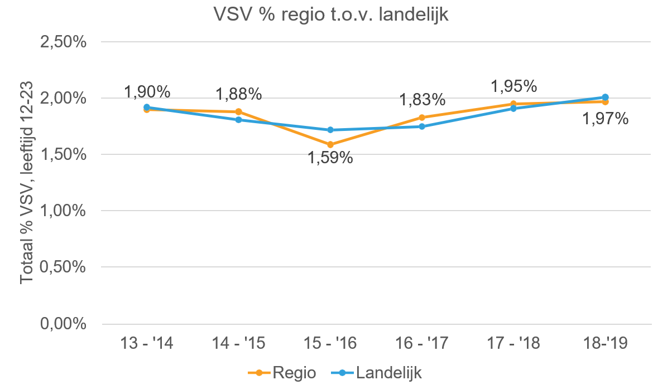
4

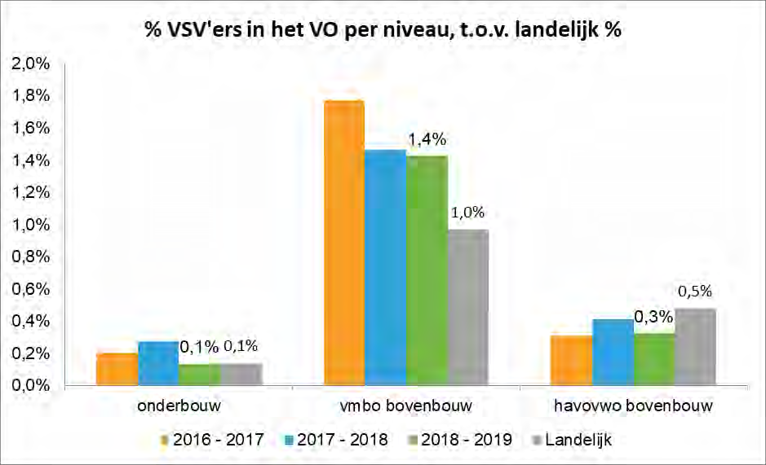
Op het VO meeste uitval in vmbo-bovenbouw, vaak mét diploma

5

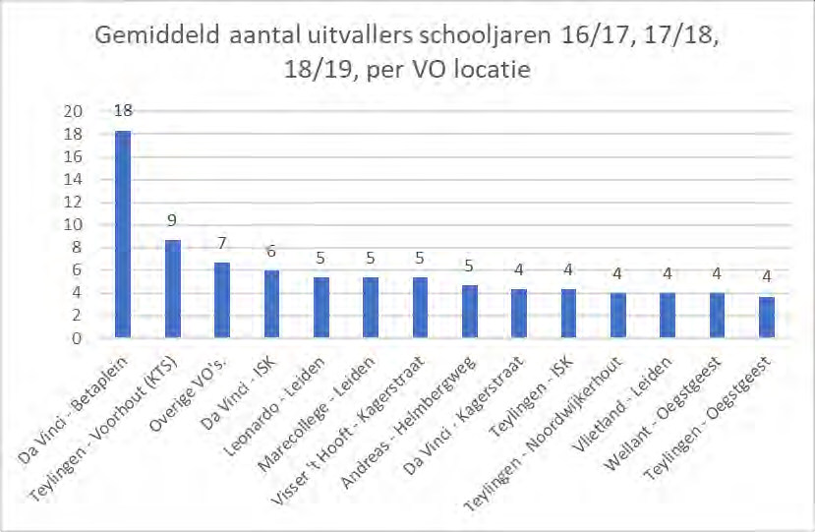
Da Vinci en KTS in absolute zin meeste VSV’ers afgelopen 3 jaar

6

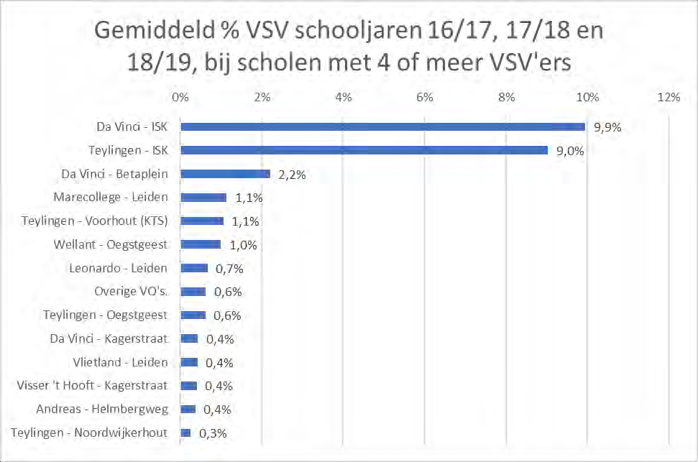
Procentueel meeste uitval bij ISK’s. Komt vaak door verhuizingen naar buitenland

7

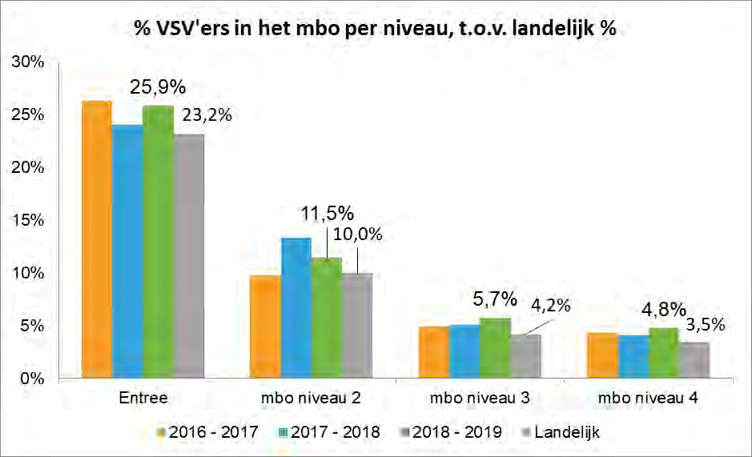
Stijging % VSV vooral op mbo niveau 3 en 4

8

Stijging VSV bij mboRijnland, ROC Mondriaan en ROC A’dam
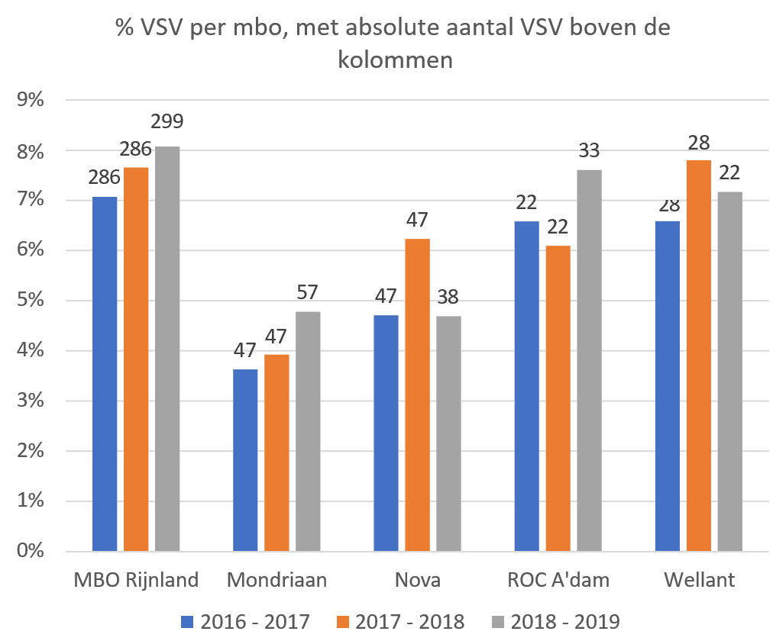
9

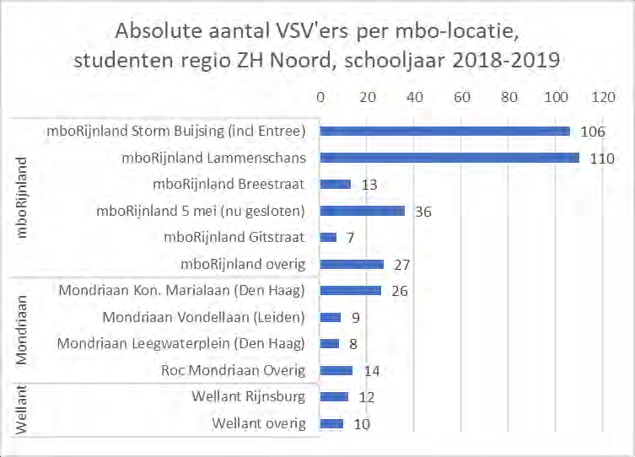
Storm Buysingstraat en Lammenschans meeste VSV’ers

10

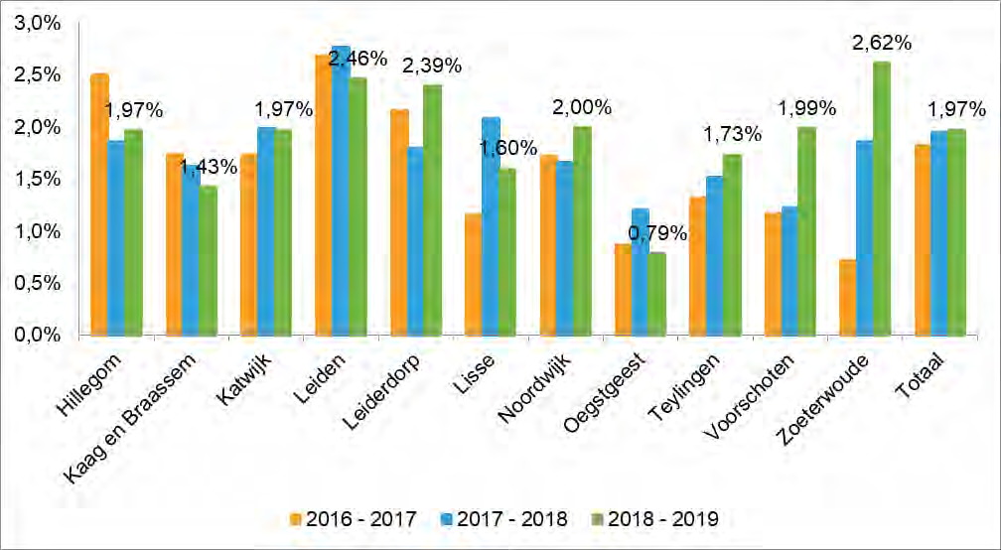
% nieuwe VSV’ers per gemeente

11

Wat zijn de belangrijkste oorzaken van uitval?

Meestal is er sprake van een combinatie van factoren die zorgen voor uitval
12

Doel 2: Het verhogen van het percentage uitgevallen jongeren dat een jaar later terugkeert naar het onderwijs

13

VSV’ers afkomstig van VO en mbo 4 keren relatief vaker terug naar onderwijs

Gemiddeld % VSV’ers schooljaren 15/16, 16/17 en 17/18, dat na een jaar later terug op school is, per onderwijsniveau

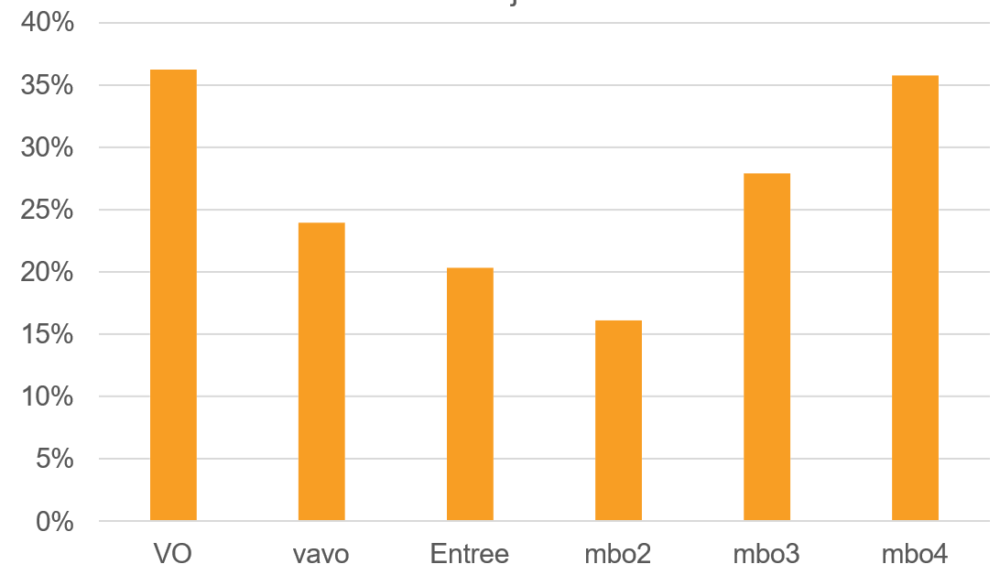

14

Doel 3: Het verhogen van het percentage uitgevallen jongeren dat één jaar later werkzaam is voor minimaal 12 uur per week

15

Hoogste % uitgevallen jongeren dat na een jaar het werk is op mbo niveau 3.

Gemiddeld % VSV’ers schooljaren 15/16, 16/17 en 17/18 dat na één
jaar aan het werk is
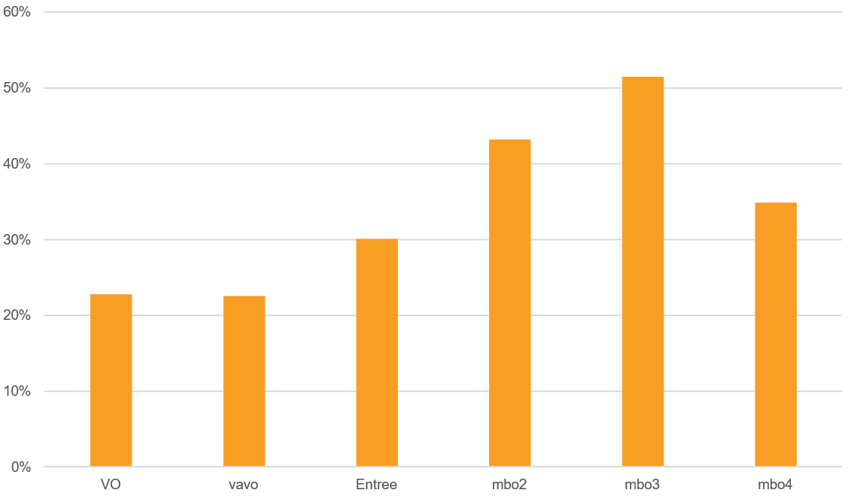

16

Dagbesteding VSV’ers: heel vaak aan het werk
Dagbesteding VSV'ers schooljaar 2019-2020, data RBL op basis
antwoorden VSV'ers

17
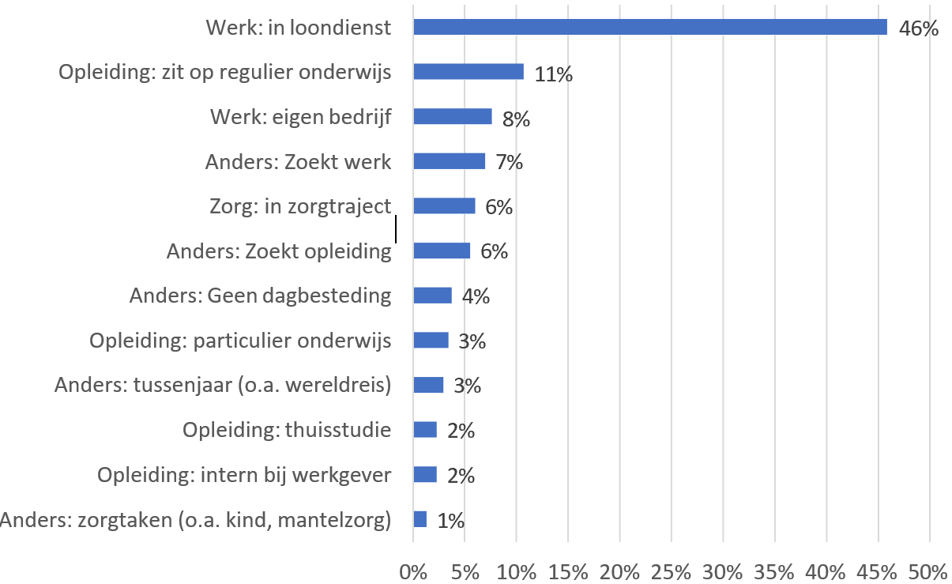

Meeste VSV’ers weer aan het werk of teruggekeerd naar onderwijs bij mbo 3 en 4
Gemiddeld % VSV'ers schooljaren 15/16, 16/17 en 17/18 na een jaar op school of aan het werk, per onderwijsniveau

